Windows 7系统有线网卡自动获取IP地址
Windows 7系统有线网卡自动获取IP地址的详细设置步骤如下：
第一步：鼠标点击电脑桌面右下角小电脑图标 ，在弹出的对话框中，点击 打开网络和共享中心。如下图所示：
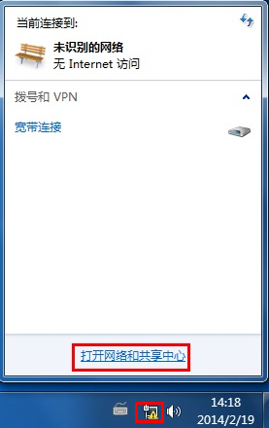
第二步：弹出 网络和共享中心 的界面，点击 更改适配器设置。如下图所示：
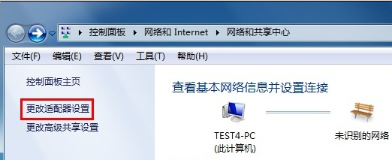
第三步：找到 本地连接，右键点击并选择 属性。如下图所示：
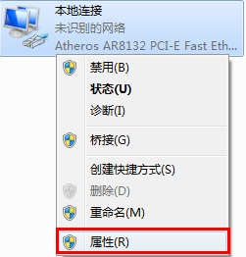
第四步：找到并点击 Internet协议版本4（TCP/IPv4），点击 属性。如下图所示：
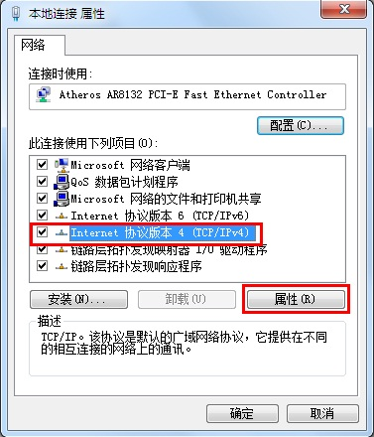
第五步：选择 自动获得IP地址（O）、自动获得DNS服务器地址（B），点击 确定。如下图所示：
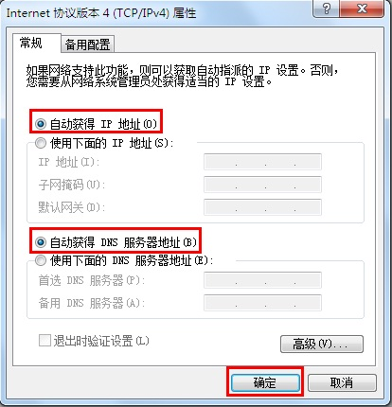
找到 本地连接，右键选择并点击 状态。如下图所示：
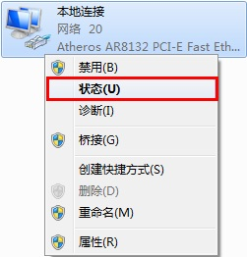
点击 详细信息。如下图所示：
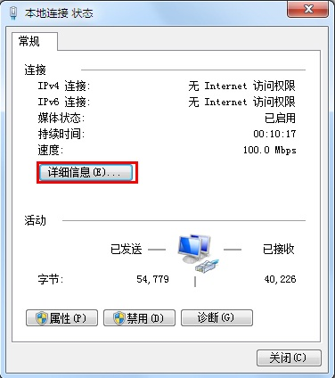
在详细信息的列表中确认“已启用DHCP”为 是，而且可以看到自动获取到的 IPv4地址、默认网关、DNS服务器地址 等信息，表明电脑自动获取IP地址成功。如下图所示：
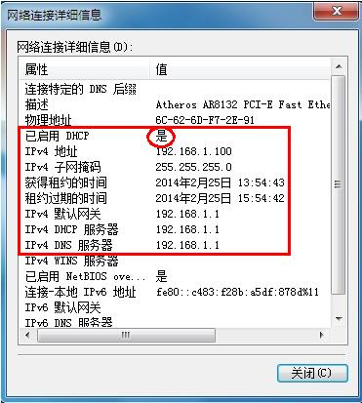
至此，有线网卡自动获取IP地址设置完成。

